**Falcon-9 landing**

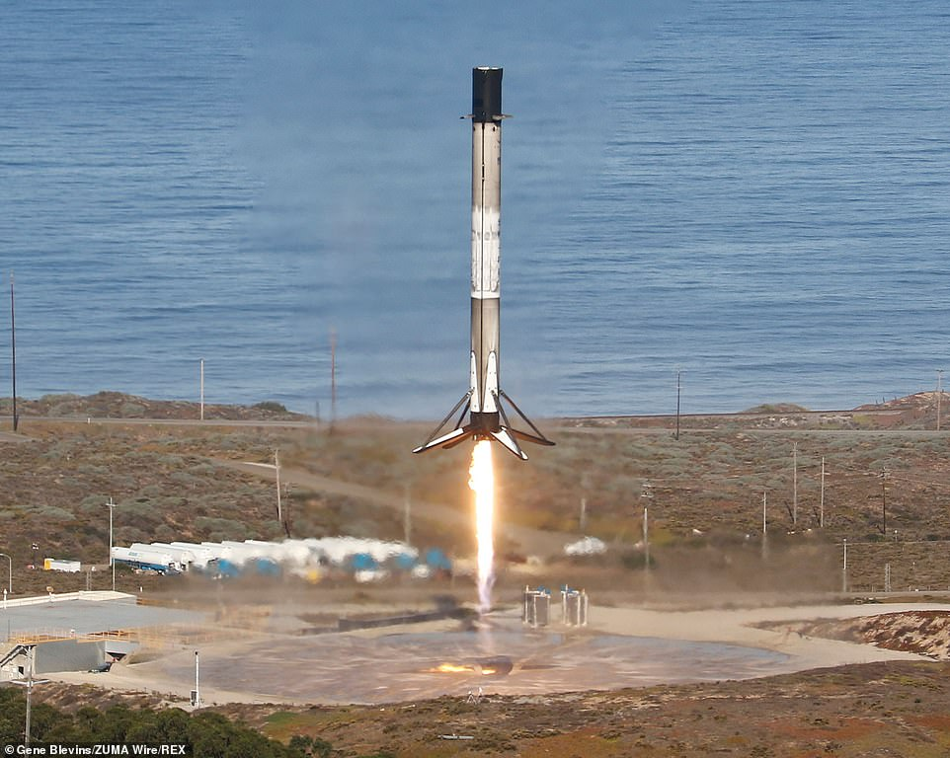

**Opdracht**

* Simuleer een raketlancering en een veilige terugkeer op Aarde
* Onderzoek hoe krachtig de booster moet zijn om een veilige landing te maken

**Requirements**

* De raket dient gelanceerd te worden met een verticale snelheid van 1000 m/s
* De zwaartekracht heeft een continue invloed op de raket  
  en veroorzaakt een snelheidsverandering van 9.81 m/s per seconde
* De beweging is puur in de verticale richting
* De simulatie start wanneer op de spatiebalk wordt gedrukt
* Pas als de raket over het hoogste punt is kan de booster geactiveerd worden
* De booster wordt op meerdere tijdstippen getriggerd
* De booster zorgt voor een kortstondige snelheidsverandering van X m/s
* De booster bevat brandstof voor 5 stoten
* Voor de veiligheid moet de booster moet leeg zijn bij landing
* De raket maakt een veilige landing als de snelheid lager is dan 3 m/s
* Het programma print de hoogte en de snelheid naar de console
* Het programma schrijft snelheid, hoogte en tijd weg naar een csv-bestand

**Tests**

* De simulatie kan een landing herkennen
* De simulatie kan een crash herkennen

**Ontwerp**

* Alleen stadaard Python 3 gebruiken
* Modeleer de situatie met OOP (wat zijn hier de logische objecten?)
* Maak eventueel een class diagram (UML)

**Implementatie**

* Implementeer je class diagram stap voor stap
* Kies een tijdsstap van 1 seconde om de simulatie sneller te laten verlopen

**Tip**

* Begin met de simulatielus, laat de raket op en neer bewegen  
  en werkt pas daarna de andere requirements uit

**Hulpmiddelen**

* Slides en les van vanochtend
* Explainer Jacques de Hooge: <https://www.youtube.com/watch?v=_qF9MImYMtg&t>